ÜRÜN TEKNİK ÖZELLİKLERİ

MAVİ SERİ EKLEME PARÇALARI

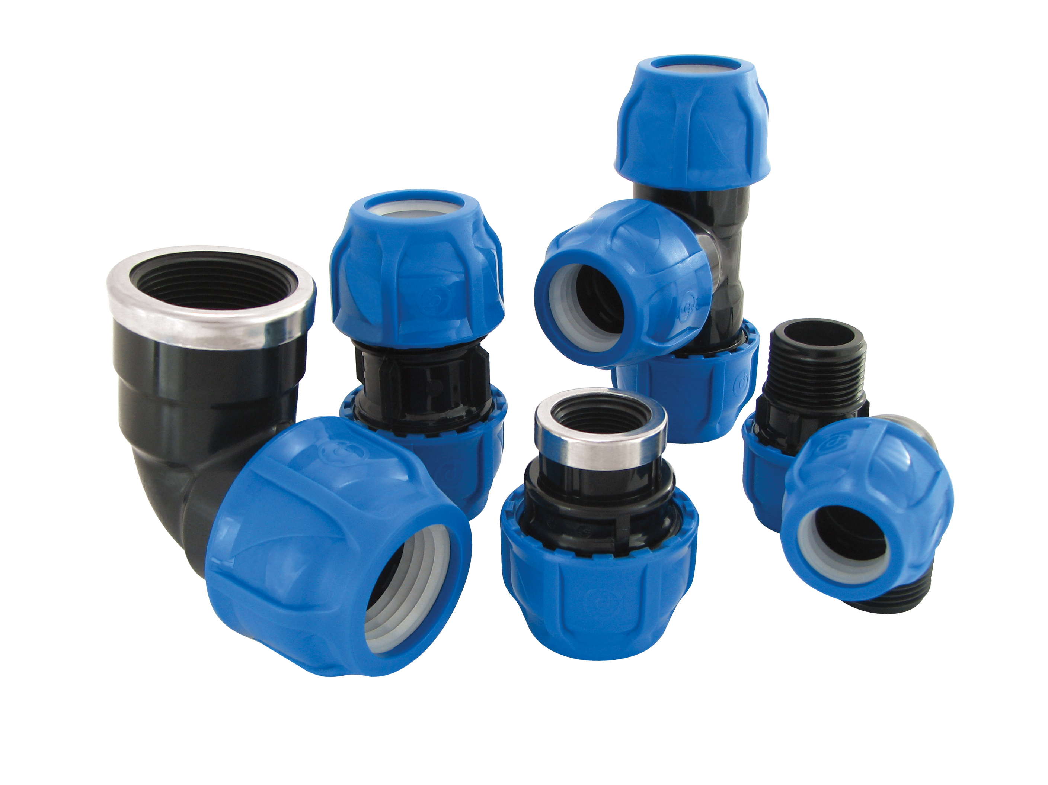

1.KAPSAM

Polietilen boruların mekanik olarak eklemede kullanılan parçalardır.

2.UYGULAMA

- İçme suyu
- Peyzaj sektörü
- Tarımsal sulama

1

3.MALZEME ÖZELLİKLERİ
- Garanti Edilen Basınç Değeri;
Ø 20 mm – Ø 110 mm: 16 Bar / 20 ⁰C
Ø 125 mm : 10 Bar / 20 ⁰C

- Darbelere karşı dayanıklı, yüksek kaliteli polipropilen hammaddeden üretilmiştir,

- Borulardaki ölçü farklılıklarından veya ovallikten oluşabilecek sorunları konik sıkma özelliği sayesinde önler.

- UV ışınlarını geçirmediği için yosunlanmaya ve bakteri üremesine izin vermez.

- Oringi kauçuktan üretilmekte olup yüksek basınç altında sızdırmazlık sağlar.

- 32-40-50-63 ebatlarda boruya kolay montajı sağlayan V tipi conta modellidir.

- İç yüzeyleri homojen ve gözeneksizdir.

- Suyun kokusunu ve tadını değiştirebilecek zararlı bileşikler içermez.

- Dişi ürünlerimiz, korozyona dayanıklı metal yüzük sayesinde değişken sıcaklıklarda yüksek sızdırmazlık sağlar.

- Diş ölçüleri ISO 7-1 Standardına uygundur. (NPT dişler ASME B1.20.1 Standardına uygundur)

- Ürünler ISO 17885 Standardına uygundur.

4.GÖRÜNÜŞ
Büyüteç kullanılmaksızın bakıldığında, ekleme parçalarının iç ve dış yüzeyleri pürüzsüz ve temiz olmalı, bu Uluslararası Standarda uygunluklarını önleyici hiçbir dökülme, oyulma ya da diğer satıh kusurları bulunmamalıdır.
Ekleme parçasının hiçbir bileşeni, parçanın bu Uluslararası Standart hükümlerine uygunluğuna gölge düşürecek herhangi hasar, çizik, çukurlaşma, kabarma, kabarcık ya da çatlak emareleri göstermeyecektir.

5.AMBALAJ
PE ekleme parçaları nakliye esnasında hasar görmeyecek şekilde, koli /poşet içerisinde belirtilen miktarda ambalajlarda piyasaya arz edilir.

2

6.İŞARETLEME
Piyasaya sunulan Mekanik ekleme parçalarının üzerinde kabartılı olarak;
- Marka bilgisi (POELSAN),
- Tasarım Basıncı (PN),
- Nominal Çap (mm),
- Gövde Malzemesi (PP),
- İmalat Tarihi
Ambalaj üzerinde;
- Mamulün Adı, kodu,
- Mamulün Ebat,
- Standart numarası,
- Kullanım alanı,
- Mamulün miktarı,
- Firma adı, adresi ve diğer bilgileri (marka vb.),

7.MUAYENE VE DENEYLER

TEST ADI | ISO | S. SIRA NO | SICAKLIK | PN | TEST  SÜRESİ (h)
Gövde mukavemet testi | ISO 1167-3 | 9.2 | 20°C | 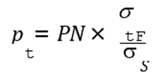 | 1
Gövde mukavemet testi | ISO 1167-3 | 9.2 | 95°C |  | 1000
İç basınç altında sızdırmazlık | ISO 3458 | 9.3.3.1 | 20°C | PN X 1,5 | 1
İç basınç altında sızdırmazlık için Uzun vadeli basınç testi | ISO 3458,  ISO 1167-1 | 9.3.3.2 | 20°C | PN X 1,2 | 1000
23 °C sıcaklıkta ayrılma direnci | ISO 3501 | 9.3.3.4 | 23 °C | 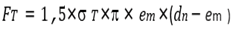 | 1
Bükülü iken iç basınç altında sızdırmazlık | ISO 3503 | 9.3.3.7 | 23 °C | PN X 1,5 | 1
Eksi basınç altında sızdırmazlık | ISO 3459 | 9.3.3.8 | 20°C | 100+50 mbar | 1
Eksi basınç altında sızdırmazlık | ISO 3459 | 9.3.3.8 | 20°C | 800 ± 50 mbar | 1
3

8.KULLANIM BİLGİSİ

- Poelsan boru bağlantı adaptörleri depolama ve montaj esnasında sert ve keskin cisimlerden uzak tutulmalıdır. Tesisat toprak altına döşenecekse, sert ve keskin cisimlerden korumak maksadıyla kum ile kapatılmalıdır. Kesinlikle hasar görmüş adaptörler kullanılmamalıdır.

- Poelsan boru bağlantı adaptörlerinden maksimum verim alabilmek için, te ve dirsekler 90°, diğer adaptörler 180° açı yapacak şekilde boruya monte edilmelidir. Değişik açılar oluşturan bağlantılar adaptör üzerinde gerilmelere neden olacağından tesisatın ömrü azalacaktır.

- Dişli bağlantılarda teflon bant kullanılmalıdır. Teflon bant adaptöre su sızıntısını önleyecek kadar ve sıkma yönünde sarılmalıdır.

- Montaj esnasında somunun fazla sıkılması adaptör üzerinde ek bir gerilmeye neden olur. Bu şekilde ek bir gerilmeye maruz kalmış olan ürünün garanti verilen basınç değerlerini karşılaması beklenemez. Bu nedenle ürünün plastik olduğu ve sadece sızdırmazlığı sağlayacak kuvvette sıkılması gerektiği unutulmamalıdır.

